滑轮练习题 姓名： 学号：
一、是非题：
1．旗杆顶上装有滑轮，升旗时可以省力。 （ ）
2．滑轮是变形的杠杆，所以使用滑轮不一定省力。 （ ）
3．使用动滑轮可以省一半力，也能省一半距离。 （ ）
4．使用一个定滑轮、一个动滑轮组成的滑轮组，最多只能省一半力。 （ ）
5．又省力又省距离的滑轮是没有的。 （ ）
二、填充题：
1．图1中A是____滑轮。利用这样的装置把物体举高，用力的方向应向____（选填“上”、“下”）。如果A重2牛，要提起50牛的物体，至少要用____牛的拉力。若要使物体上升2米，应将绳的自由端拉动____米。
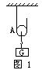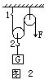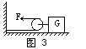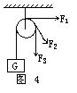
2．如图2所示，重物G重40牛，若不计摩擦，匀速提起重物所用拉力为22牛，则动滑轮的重力是____牛，钩子1受到绳子的拉力为____牛，钩子2受到重物G的拉力为____牛。
3．如图3所示，木块在桌面上匀速滑动，拉力F为2牛，木块所受摩擦力为____
4．如图7所示，使用动滑轮提起重物G时，拉力F=____G（不计滑轮重和摩擦）。若用斜向上的力拉绳子，所需拉力F＇____F（选填“＞”、“＝”或“＜”）。
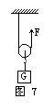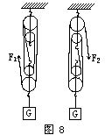
5．如图8所示的滑轮组，不计滑轮重和摩擦，则F₁＝____G，F₂=____G。
6. 下图中,甲物体重6N,乙物体重10N,弹簧测力计及摩擦均不计,则当甲、乙两物体静止时，弹簧测力计的读数为__________N，物体乙所受的合力为__________N。
甲
乙
7．如图表示三种不同的滑轮组，用它们提起重为G的相同重物，在A端所用的拉力分别为F₁=__________，F₁=_________，F₁=_________，不计滑轮本身的重和摩擦。
G
G
G
F₁
F₂
F₃

8. 如图所示，绳子与滑轮重不计，物体处于静止状态，如果M₁=5kg，那么M₂应等于__________ kg。
M_{1B}
M_{2B}

三．选择题
1．使用图4所示的装置匀速提起重物G所用的拉力中，力 [ ]
A．F₁最大 B．F₂最大
C．F₃最大 D．一样大
2．使用滑轮组可以 [ ]
A．省力又省距离
B．可以省力，但不能改变力的方向
C．既可省力又可改变力的方向
D．费了力但可以省距离
3．如图5所示甲、乙两个装置，已知A在地面上滑动时所受的摩擦力为40牛（不考虑绳与滑轮的摩擦）。要使A向右匀速滑动，拉力F_{甲}与F_{乙}的大小分别为 [ ]
A．40牛，20牛 B．20牛，40牛
C．40牛，40牛 D．20牛，20牛
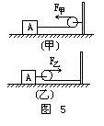
4．利用一个定滑轮和一个动滑轮组成的滑轮组提起重600牛的物体，最小的拉力是（不计动滑轮重力及摩擦） [ ]
A．600牛 B．300牛C．200牛 D．100牛
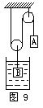
5．如图9所示，不计滑轮重与摩擦，物体A质量为2千克，物体B质量为5千克，体积为10³厘米³。先用手握住A，待放手后 [ ]
A．物体B将沉到杯底 B．物体 B将停留在水面下任何地方
C．物体B将离开水面上升 D．物体B最后浮在水面上
6.如图所示，用三个滑轮分别拉同一个物体，沿同一水平面做匀速直线运动，所用的拉力分别是F₁、F₂、F₃，比较它们的大小应是（ ）
A、F₁＞F₂＞F₃ B、F₁＜F₂＜F₃ C、F₂＞F₁＞F₃ D、F₂＜F₁＜F₃
F₁
F₂
F₃

7如图所示装置中，若拉力F=4N，则甲、乙两弹簧的读数分别为( )
A．8N，8N B.12N，8N C．8N，12N D．12N，12N
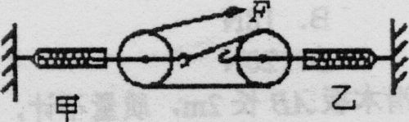

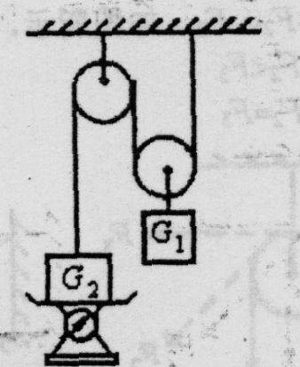
8有一滑轮组由三根绳子与动滑轮连接，已知动滑轮重20N，提起物体重70N，不计绳重和摩擦，则使重物匀速上升时所用的拉力( )
A．90N B．50N
C．270N D．30N
9如图所示，G₁=20N，台秤示数8N，不计滑轮重，物体G₂重( )
A．2N B．18N
C．28N D．20N

10如图所示，装置处于静止状态，不计滑轮和绳的重力，如果物体的重力为G_{l}和G₂，那么G₁与G₂的关系是( )
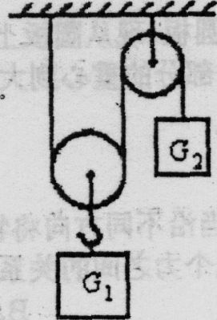
A．G₁=G₂
B．G₁=2G₂
C．G₁=G₂
D．无法判断

四.用一个定滑轮和一个动滑轮组成的滑轮组，提升重力为G的物体（滑轮重力和摩擦力不计），在图6中分别根据对绳子拉力F的要求，画出绳子的绕法。
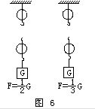
五．使用一滑轮组把100N的重物吊起lm，绳子自由端被拉上5m，请画出该滑轮组的装配图．求
所用拉力的大小．(滑轮组、绳重和摩擦均不计)

答案：
一 1.× 2。√ 3. × 4× 5. √ 二 1.动 上 26 4 2.4 22 40 3.4N 4.1/2 =
5.1/5 1/4 6.6 0 7.G 1/2G 1/3G 8. 10 三 1.D 2.C 3.A 4.C 5.B 6.D 7.B 8.D
9.B 10.B 四。略 五20N

